1. 首界面

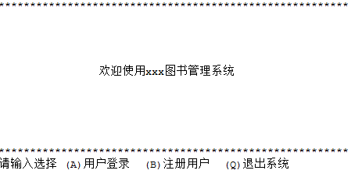
2.注册页面
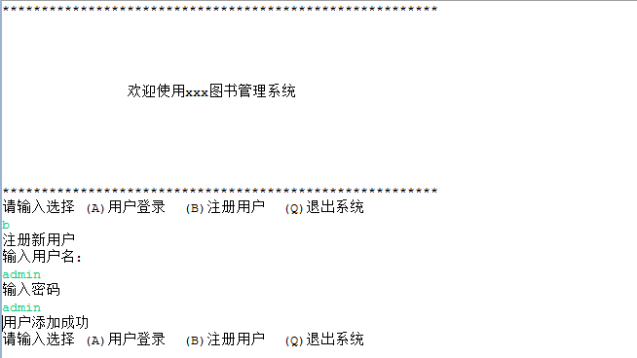

3. 用户登陆页面：
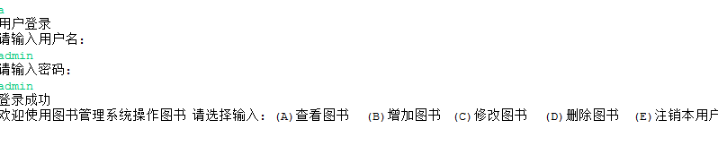

4.查询图书页面：

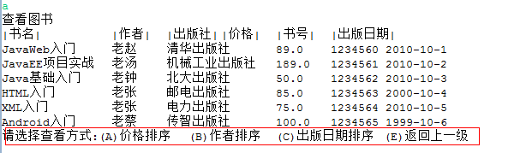
5. 增加图书页面:
